O KAS, JEI IŠNYKTŲ IŠ ŽEMĖLAPIO MANO ŠALIS?..

Tikslai:
- Ugdyti mokinių pilietinę savimonę.
- Remiantis Lietuvos istorinėmis asmenybėmis, mokytis analizuoti ir aptarti asmeninio pasirinkimo reikšmę istorijoje.
- Ugdyti mokinių gebėjimus rinkti informaciją iš įvairių šaltinių, ją apdoroti ir perteikti kitiems.
- Padėti suvokti demokratijos, humanizmo ir pilietiškumo reikšmę praeityje ir šiandieniniame gyvenime.
- Tobulinti darbo su įvairiais ugdymo metodais įgūdžius.
Veiklos:
Paaiškinama pamokos tema. Kas atsitiktų su mūsų šalimi, jeigu mes būtume neturėję tam tikrų asmenybių? Kaip asmenybės pasirinkimas gali nulemti tautos, žmonių likimą? Išdalinami pirmosios užduoties lapai (Pamokos medžiaga Nr. 1). Mokiniai padiskutuoja, kurios asmenybės nulėmė mūsų tautos likimą ir kaip tai įvyko. Šalia nuotraukos jie parašo skaičius nuo 1 iki 5, kai 1 yra svarbiausia asmenybė, o 5 – mažiausiai svarbi. Pristato argumentuotai savo pasirinkimus.
Mokiniai, dirbdami grupėmis, apsisprendžia, kurią iš duotų temų pasirengs nagrinėti. Tuomet savarankiškai renka istorinę medžiagą, ją apdoroja, sistemina, parengia pristatymus. Jie pristatomi klasei istorijos pamokų metu.
- Galimos temos:
1.Žalgirio mūšio reikšmė pasaulio istorijoje.
2.Lietuva ir SSRS suirimas.
3.Lietuvos aviacijos istorinė raida ir pasiekimai.
4.Įtakingiausios Lietuvos asmenybės ir jų pasiekimai.
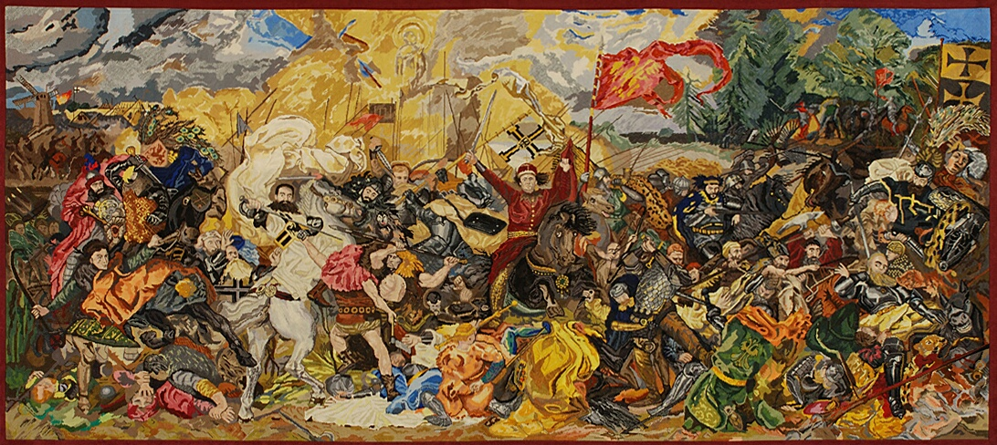

Pamokos medžiaga Nr. 1
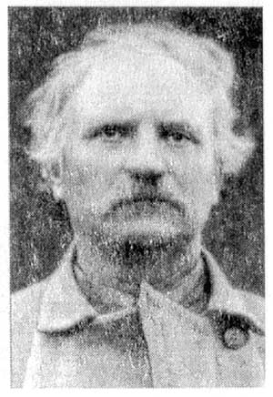

Jurgis Bielinis

